ORIENTACIÓN

UNIDAD 2: Valorar grupos de pertenencia e identificar

muestras de cariño en diferentes ámbitos
GUÍA Nº6
Nombre del estudiante: | Primero básico.
Fecha:
Objetivos generales:
OA2: Identificar emociones experimentadas por ellos y
por los demás (por ejemplo, pena, rabia, miedo,
alegría) y distinguir diversas formas de expresarlas.
Objetivo de la clase:
- Identificar emociones experimentadas por ellos y por los demás.

Queridos apoderados antes de comenzar el desarrollo de la guía de trabajo les comento que concluimos la unidad 1, por lo que pasaremos a lo siguiente:

UNIDAD 2→ Valorar grupos de pertenencia e identificar muestras de cariño en diferentes ámbitos

En esta guía estaremos trabajando específicamente en las emociones, para esto los invito a visitar el siguiente link:

- https://www.youtube.com/watch?v=XU3SlbNAZIo

PRIMERA TAREA:
- Instrucciones: Con la ayuda de un adulto lea el siguiente caso y luego responda a lo solicitado mediante un dibujo que lo exprese.

“Marcela estaba en su pieza haciendo las tareas, cuando de pronto sintió que llamaban a la puerta. Cuál fue su sorpresa, al ver que en la puerta estaba su tía Luisa con un gran regalo para ella por el día de su cumpleaños. Marcela la abrazó fuertemente mientras sonreía”.

- ¿Cómo creen que se sintió Marcela? Dibuje la expresión de su rostro.



- Dibuje 2 momentos de tu vida en los que te hayas sentido como Marcela.

SEGUNDA TAREA:
- Instrucciones: Con la ayuda de un adulto recorta los nombres de cada emoción y expresión para luego pegarla en la imagen del niño o niña que la represente.

CANSANCIO | ALEGRÍA
MIEDO | MALESTAR
TRISTEZA | ENOJO

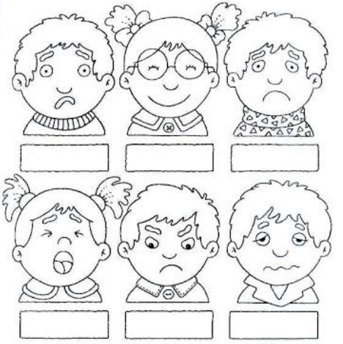

TERCERA TAREA:
- Instrucciones: Dibuje una acción que represente cada una de las siguientes emociones.
Por ejemplo: Felicidad→ Niño comiendo un helado.



SOLUCIONARIO GUÍA Nº6

PRIMERA TAREA:
- Cara de felicidad o sorpresa.
- Pregunta abierta→
- Respuesta esperada: situaciones en las que se hayan sentido felices o sorprendidos por alguien o por algo.

SEGUNDA TAREA:
Miedo | Felicidad | Tristeza
Cansancio | Enojo | Malestar

TERCERA TAREA:
Pregunta abierta→
Posibles respuestas:

- Tristeza→ No poder ver a mis compañeros.
- Miedo→ Al ver un ratón en la cocina.
- Enojo→ Cuando discuto con alguien.
- Felicidad→ Cuando puedo salir a andar en bicicleta.

